**Тема урока: Методы решения иррациональных уравнений**  
**Цель урока:** Изучение различных способов решения иррациональных уравнений.  
Задачи:

1. Изучить различные способы решения уравнений

2. Развивать умение обобщать, правильно отбирать способы решения иррациональных уравнений.

3. Развивать самостоятельность, воспитывать грамотность речи

**Тип урока:**семинар

Методы обучения: словесный, объяснительно-иллюстративный, частично-поисковый; исследовательский

Формы организации урока: групповая

Педагогические приемы: обсуждение, упражнение.

Оборудование: презентация, интерактивная доска, ПК.

**План урока:**

1. Организационный момент
2. Изучение нового материала
3. Закрепление
4. Домашнее задание
5. Итог урока

**Ход урока**  
**I. Организационный момент:** сообщение темы урока, цели урока.  
На предыдущем уроке мы рассмотрели решение иррациональных уравнений, содержащих квадратные корни, возведением их в квадрат. При этом мы получаем уравнение-следствие, что приводит иногда к появлению посторонних корней. И тогда обязательной частью решения уравнения является проверка корней. Также рассмотрели решение уравнений, используя определение квадратного корня. В этом случае проверку можно не делать. Однако при решении уравнений не всегда следует сразу приступать к «слепому» применению алгоритмов решения уравнения. В заданиях Единого государственного экзамена имеется довольно много уравнений, при решении которых необходимо выбрать такой способ решения, который позволяет решить уравнения проще, быстрее. Поэтому необходимо знать и другие методы решения иррациональных уравнений, с которыми мы сегодня и познакомимся. Предварительно класс был разделен на 8 творческих групп, и им было дано на конкретных примерах раскрыть суть того или иного метода. Слово даем им.   
**II. Изучение нового материала.**  
Из каждой группы 1 ученик объясняет ребятам способ решения иррациональных уравнений. Весь класс слушают и конспектируют их рассказ.  
**1 способ. Введение новой переменной.**  
Решить уравнение: (2х + 3)2 - 3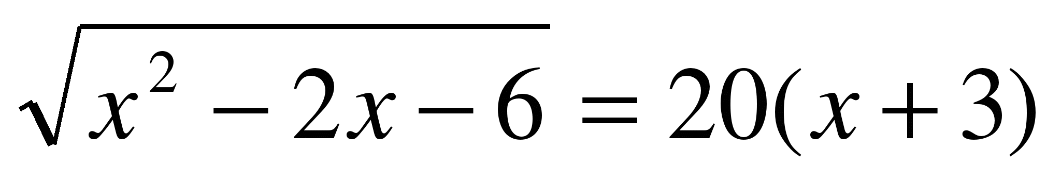  
4х2 + 12х + 9 - 3  
4х2 - 8х - 51 - 3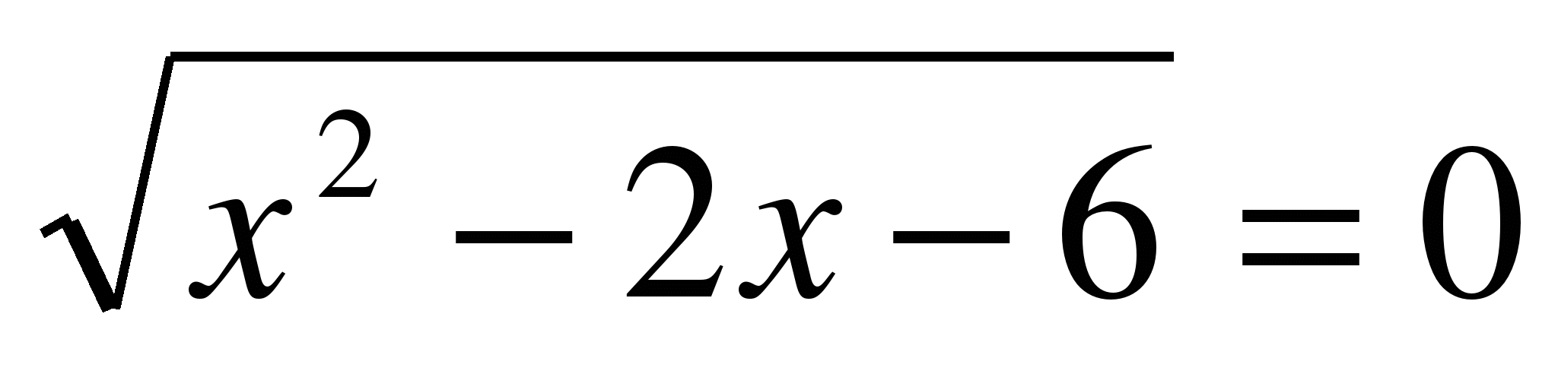  
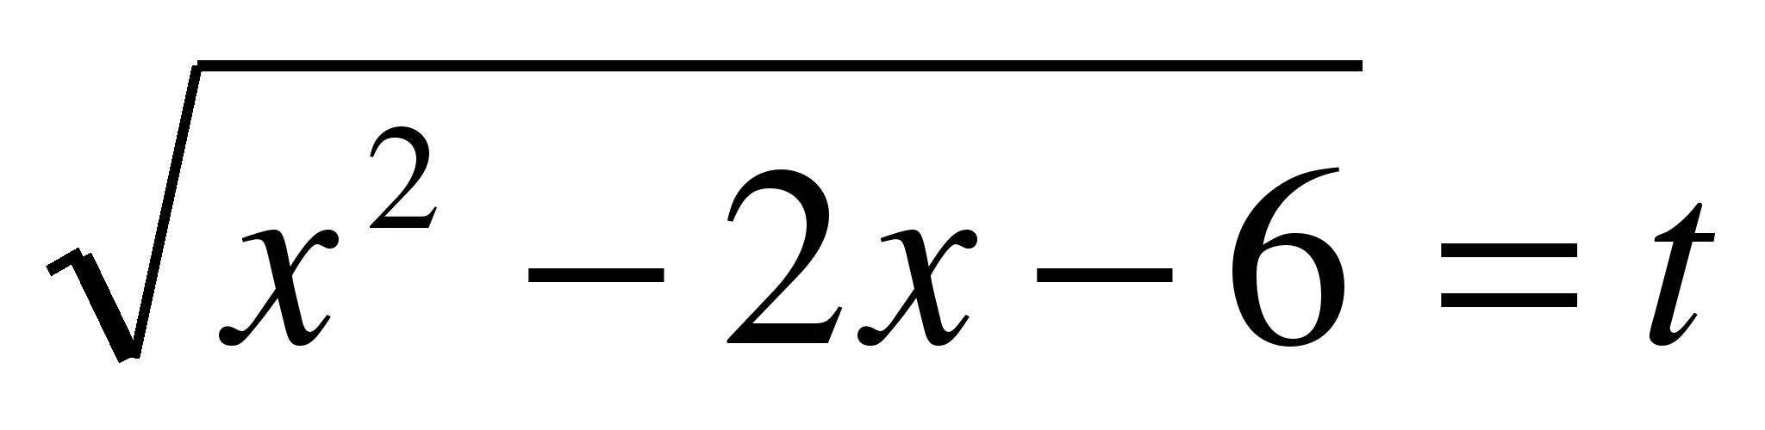, t ≥0  
  
х2 – 2х – 6 = t2;   
4t2 – 3t – 27 = 0  
t = 3, t = -4/9  
х2 – 2х – 15 =0  
х2 – 2х – 6 =9;   
х = -3; х = 5  
Ответ: -3; 5.  
**2 способ. Исследование ОДЗ.**  
Решить уравнение   
ОДЗ: 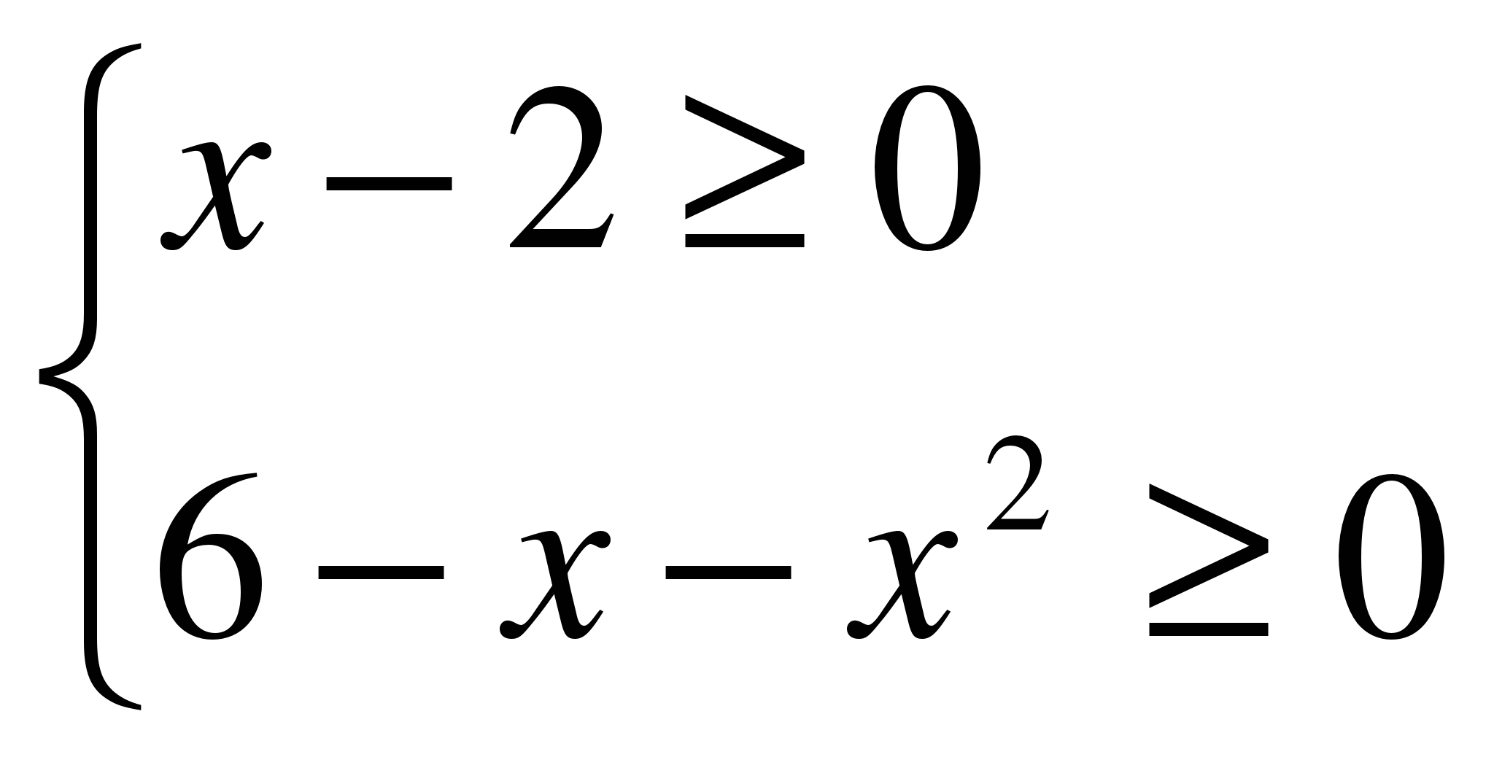 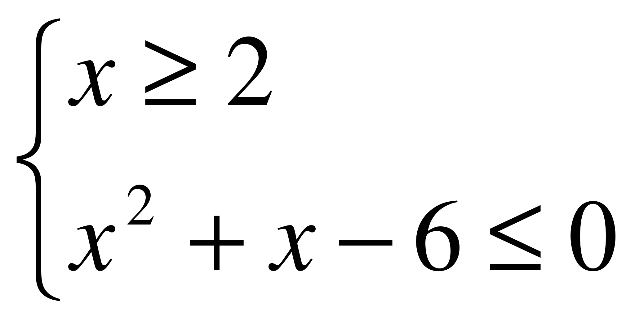 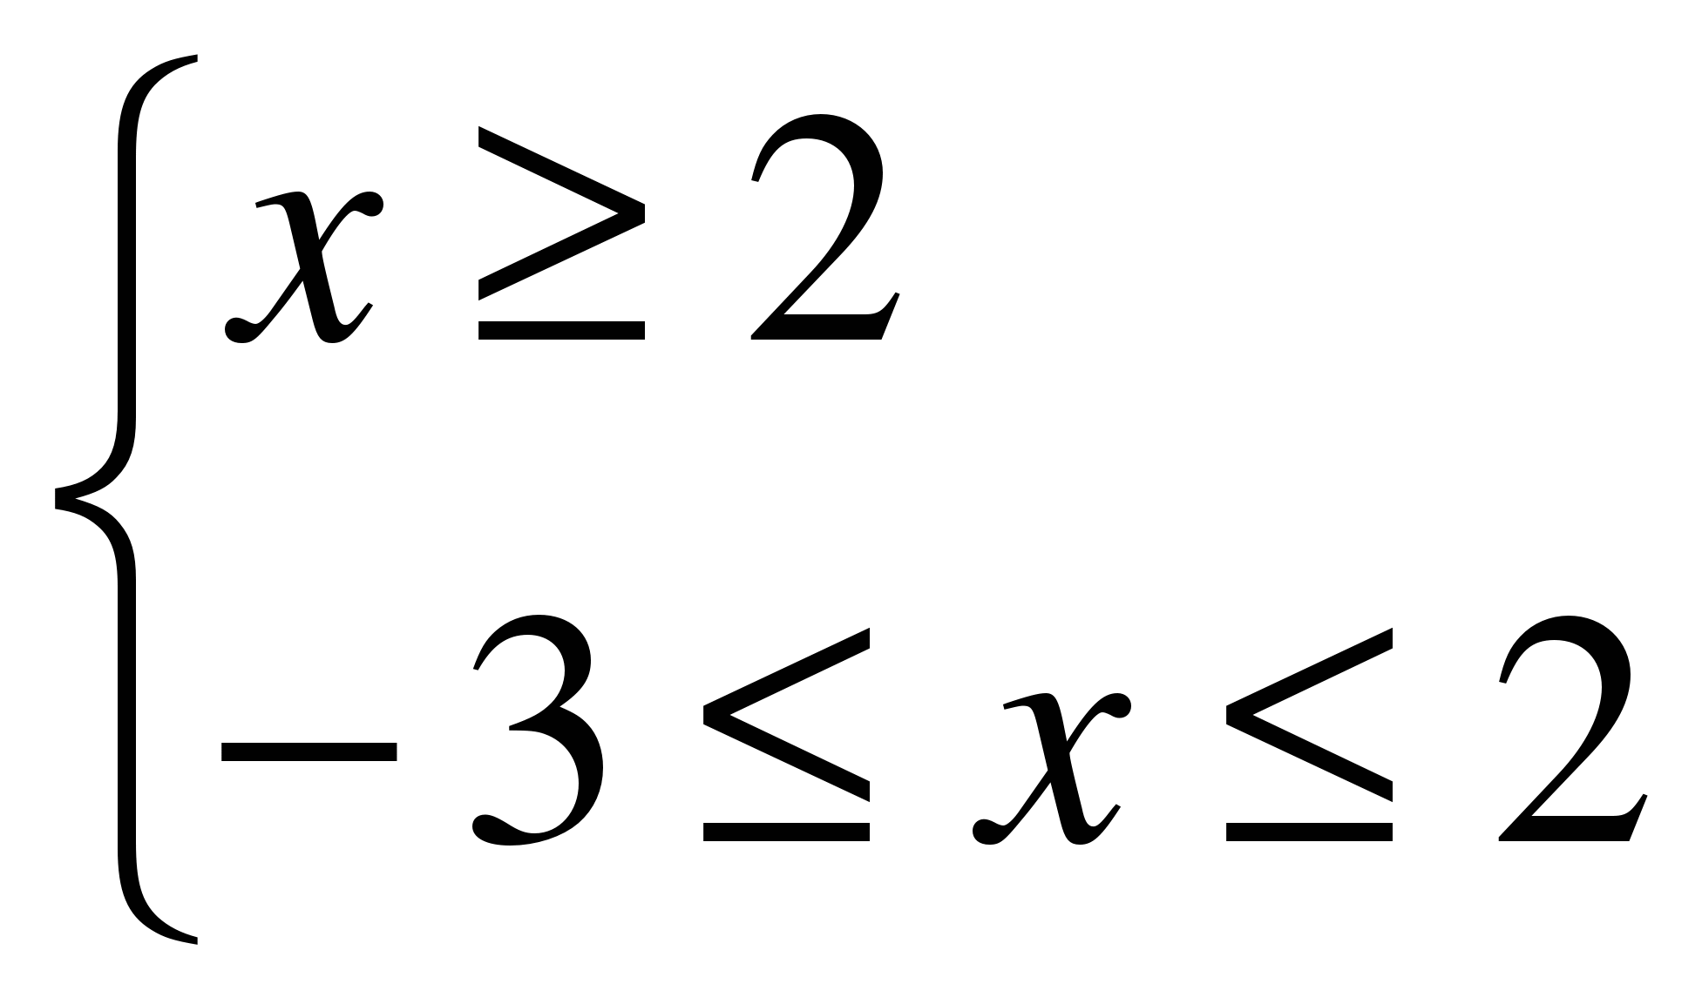 х = 2. Проверкой убеждаемся, что х = 2 является корнем уравнения.  
**3 способ. Умножение обеих частей уравнения на сопряженный множитель.**  
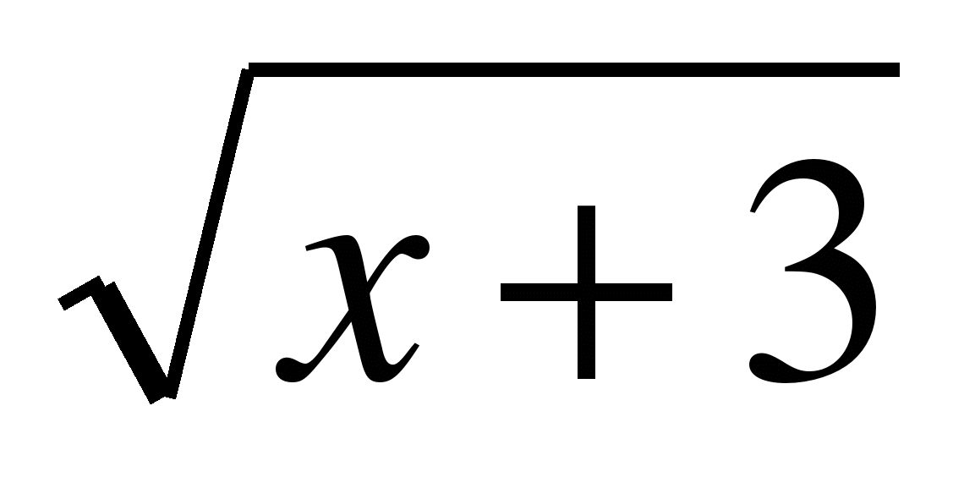+ 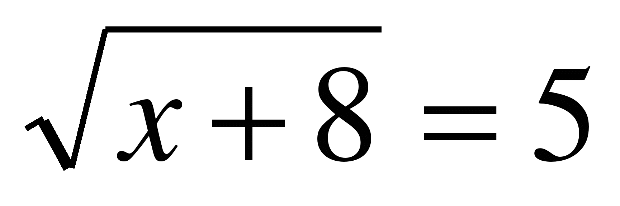 (умножим обе части на - 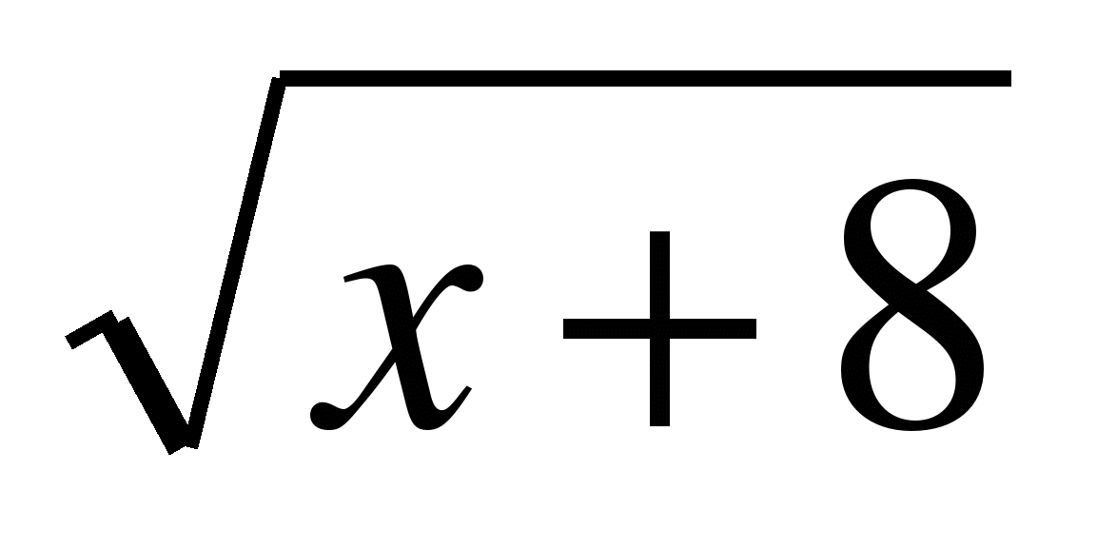)  
  
х + 3 – х – 8 = 5(-)  
  
http://rudocs.exdat.com/pars_docs/tw_refs/19/18133/18133_html_2ac7fd01.gif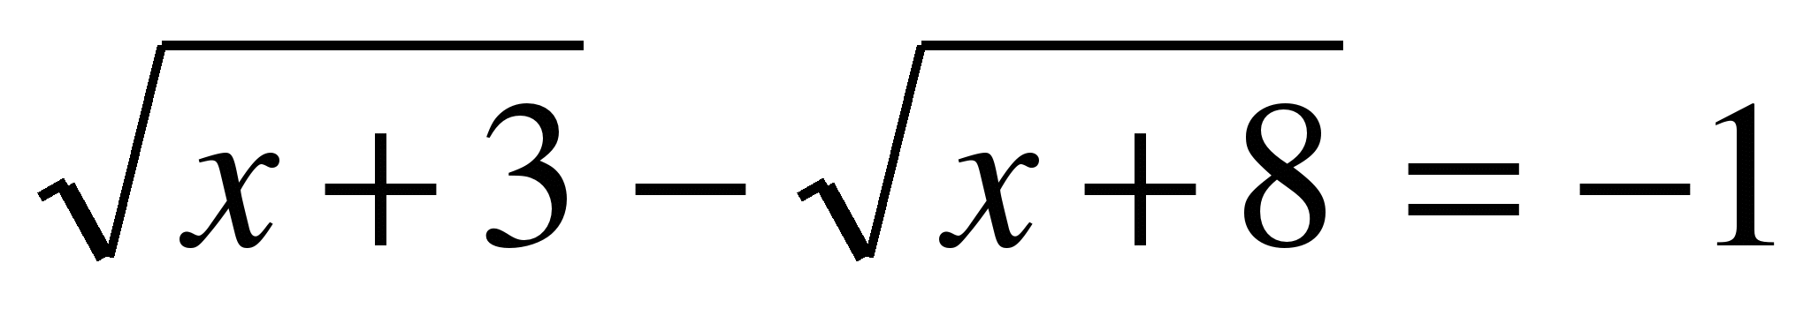  
  
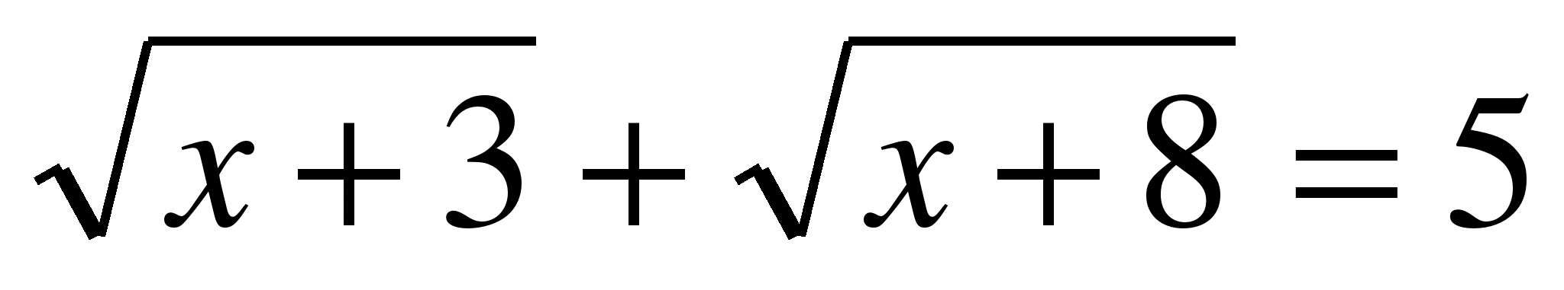  
  
2=4, отсюда х=1. Проверкой убеждаемся, что х = 1 является корнем данного уравнения.  
**4 способ. Сведение уравнения к системе с помощью введения переменной.**  
Решить уравнение

  
 Пусть тогда 

Получим систему:



Откуда b=1-*a*/ После подстановки в первое уравнение *a2-a*-1=0.

Далее получим 

Возведем обе части последнего уравнения в куб:

8(х+2)= 

Аналогично: 8(х+2)= 

 Ответ: х = .  
**5 способ. Выделение полного квадрата.**  
Решить уравнение   
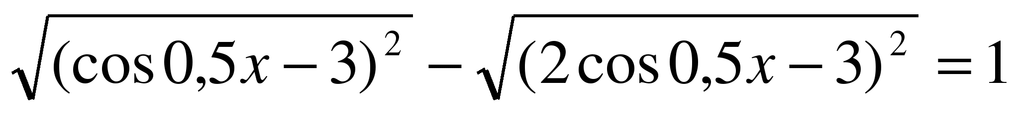  
  
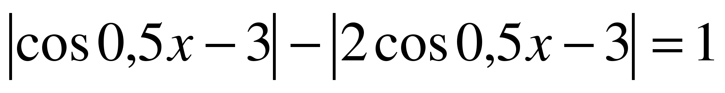. Раскроем модули. Т.к. -1≤сos0,5x≤1, то -4≤сos0,5x-3≤-2, значит, 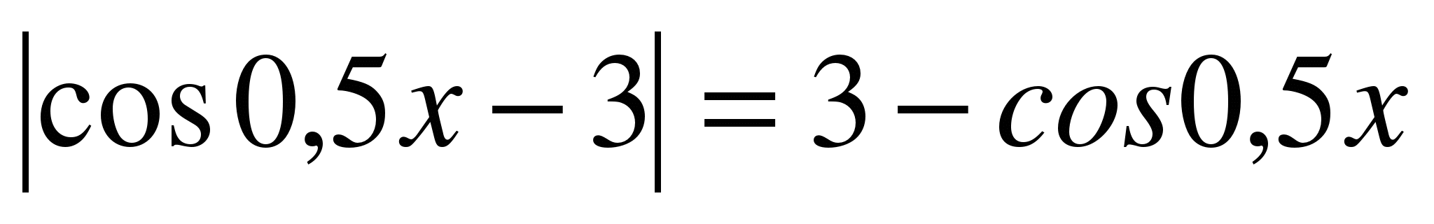. Аналогично, 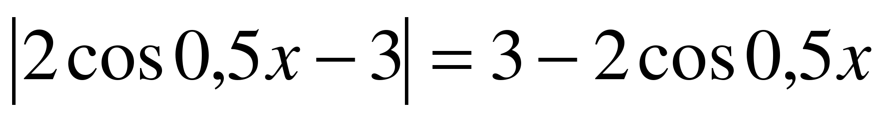  
Тогда получим уравнение  
cos0,5x = 1  
Z.∈x = 4πn, n  
Z.∈Ответ: 4πn, n  
**6 способ. Метод оценки**  
Решить уравнение   
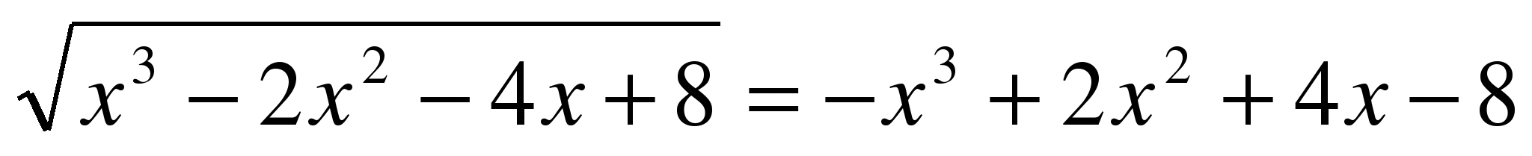  
ОДЗ: х3 - 2х2 - 4х + 8 ≥ 0, по определению правая часть -х3 + 2х2 + 4х - 8 ≥ 0  
получим 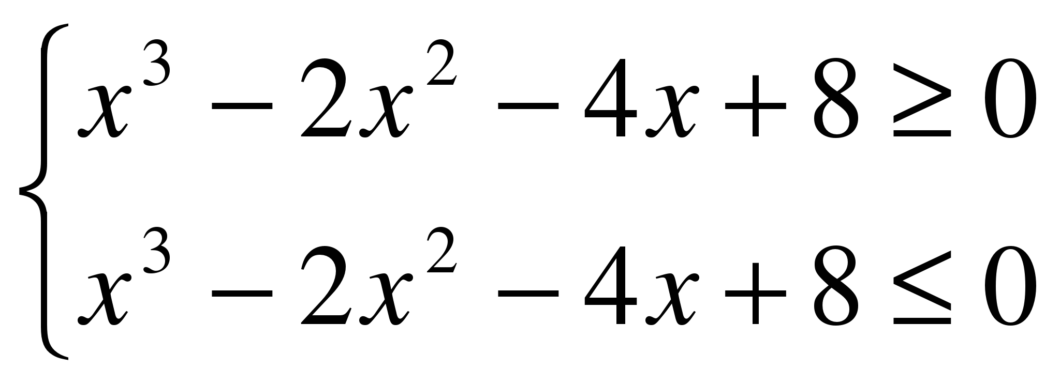 т.е. х3 - 2х2 - 4х + 8 = 0. Решив уравнение разложением на множители, получим х = 2, х = -2  
**7 способ: Использование свойств монотонности функций.**  
Решить уравнение 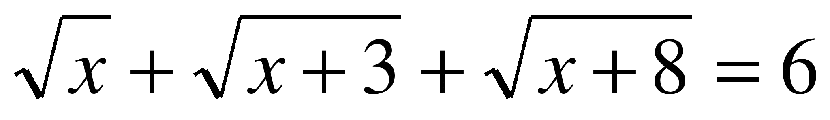. Функции 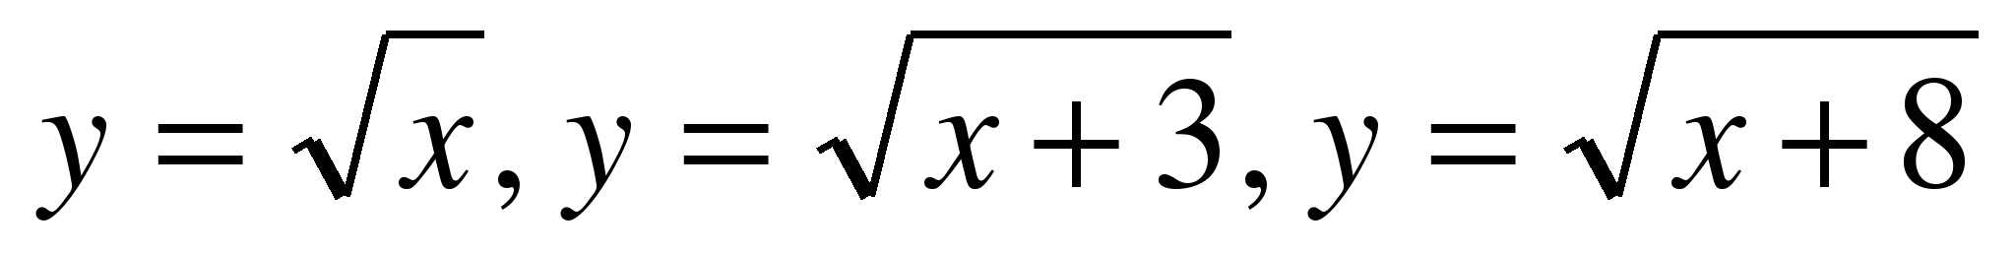 строго возрастают. Сумма возрастающих функций есть возрастающая и данное уравнение имеет не более одного корня. Подбором находим х = 1.  
Ответ: 1.  
**8 способ. Использование векторов.**  
Решить уравнение 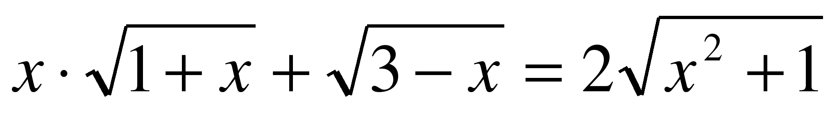. ОДЗ: -1≤х≤3.  
Пусть вектор 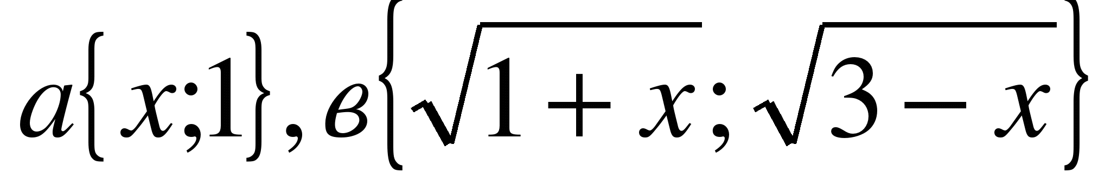. Скалярное произведение векторов 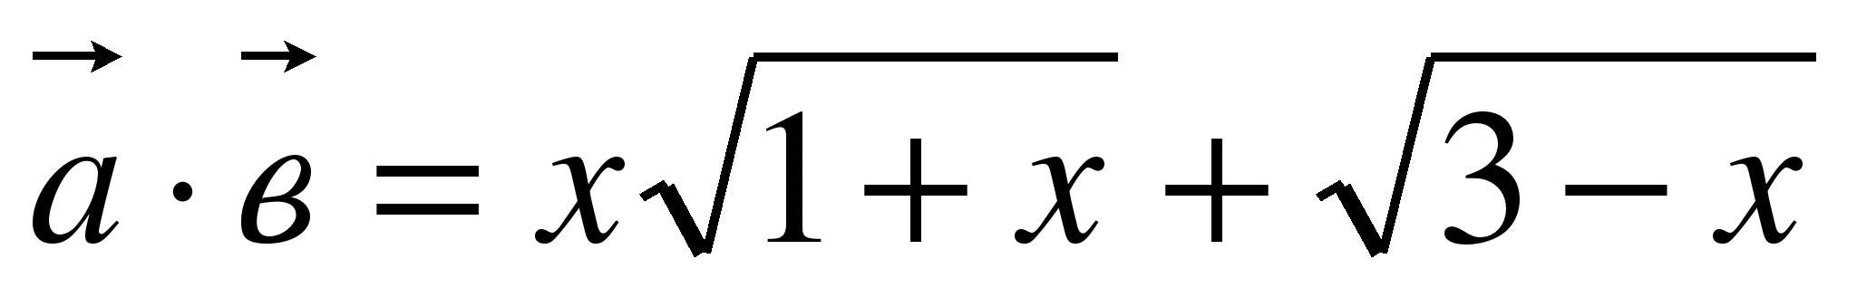- есть левая часть. Найдем произведение их длин 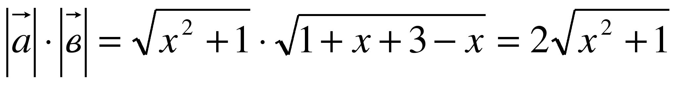. Это есть правая часть. Получили 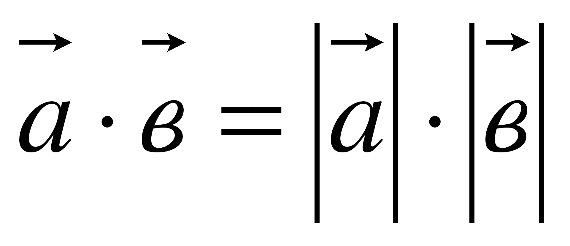, т.е. векторы а и в – коллинеарны. Отсюда 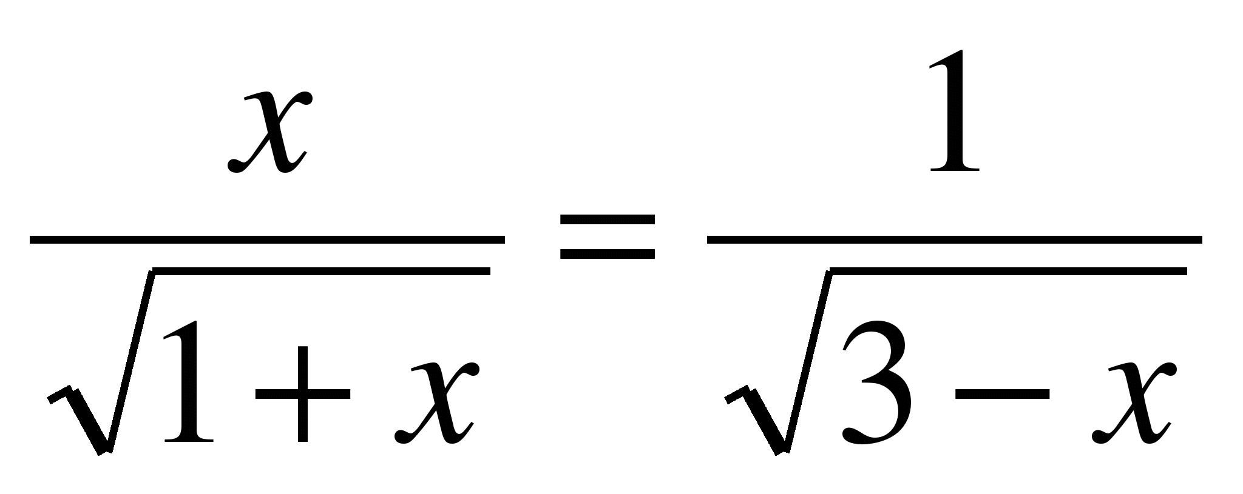. Возведем обе части в квадрат. Решив уравнение, получим х = 1 и х =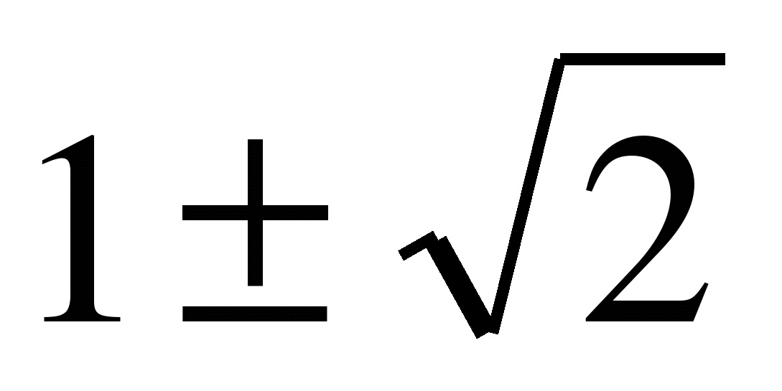.  
**Закрепление.**(каждому ученику раздаются листы с заданиями)

**Фронтальная устная работа**  
Найти идею решения уравнений (1-10)  
  
1. 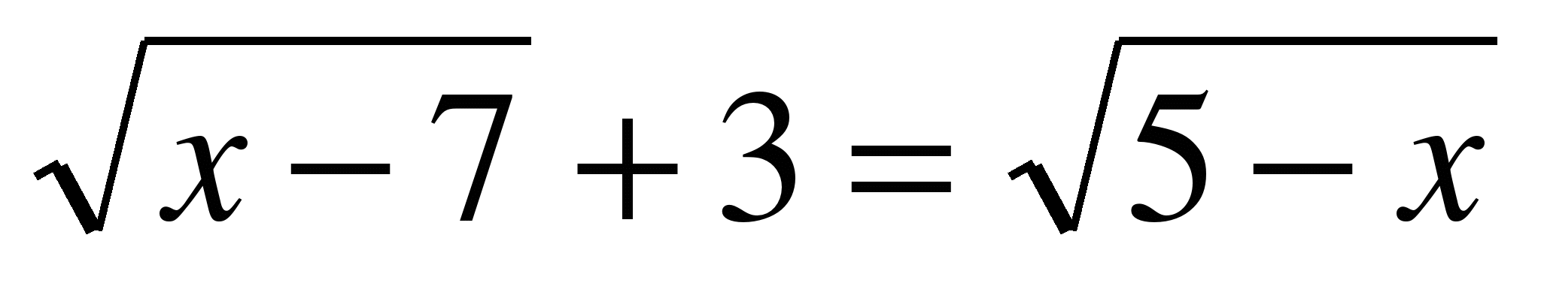  ∅(ОДЗ - )  
  
2.  (замена)  
3.   (замена)

4. 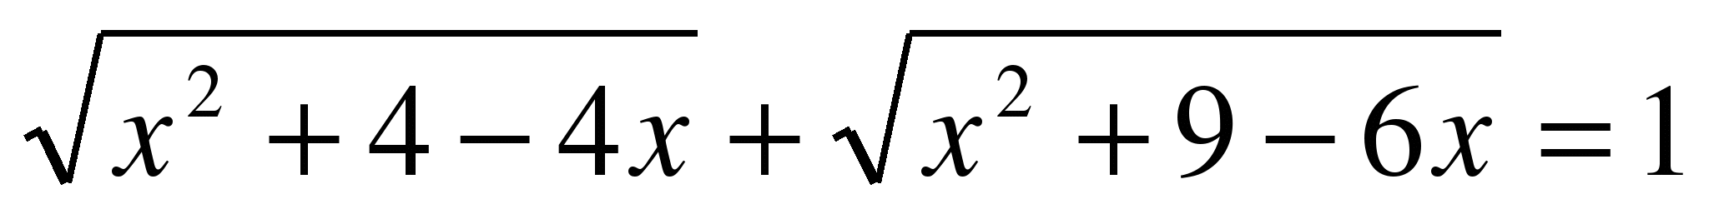 (выделение полного квадрата)  
5. 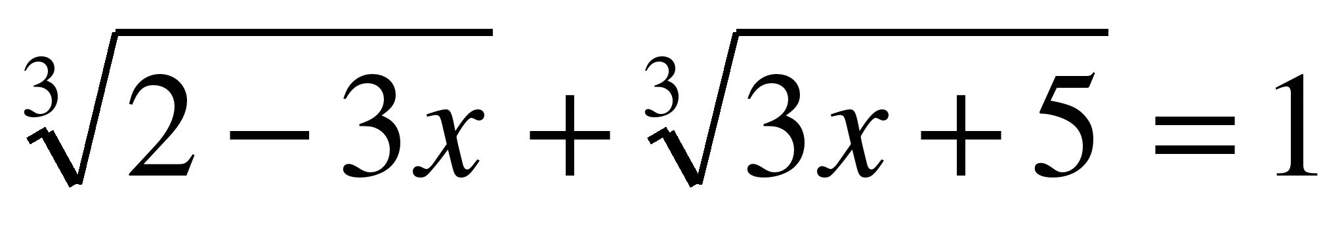 (Сведение уравнения к системе с помощью введения переменной.)  
6. 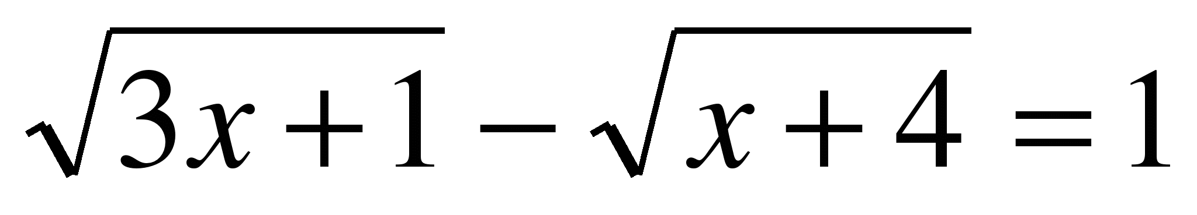 (умножением на сопряженное выражение)  
7. 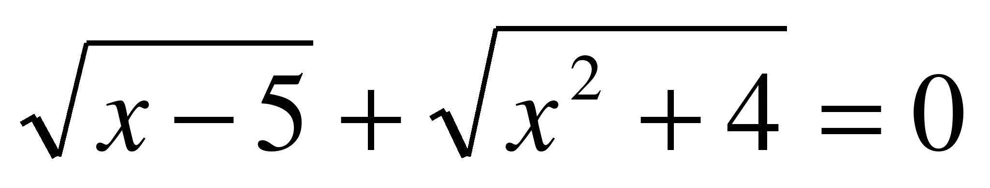 т.к. 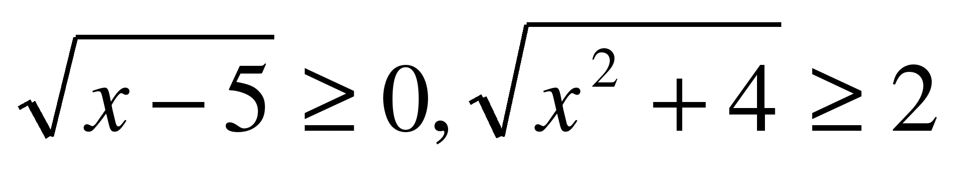. То данное уравнение не имеет корней.  
8. 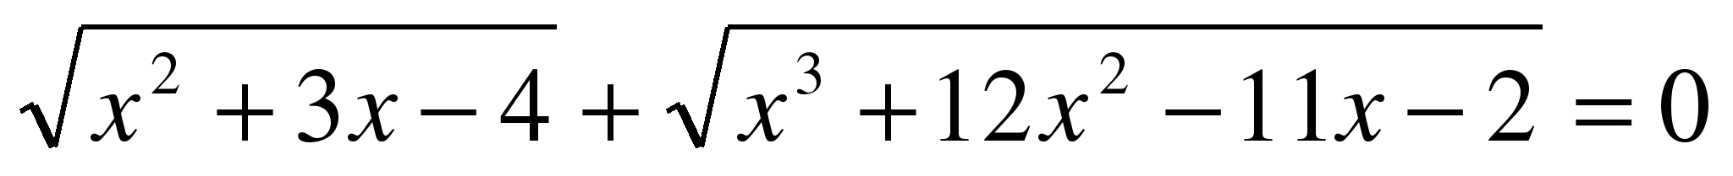 Т.к. каждое слагаемое неотрицательно, приравниваем их к нулю и решаем систему.  
9. 3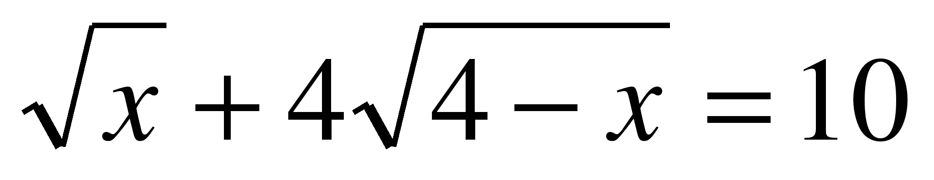  
10. Найдите корень уравнения (или произведение корней, если их несколько) уравнения.  
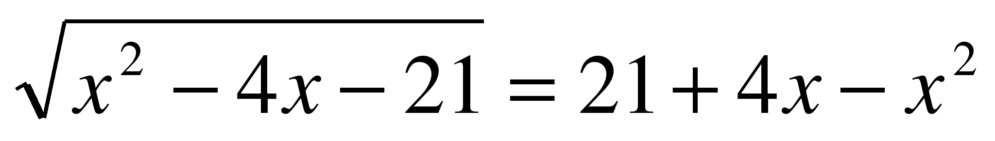  
  
**Письменная самостоятельная работа с последующей проверкой**   
решить уравнения под номерами 11,13,17,19  
Решить уравнения:  
11.  

12. 

13.   
14. 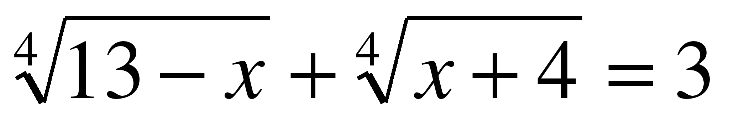  
15. 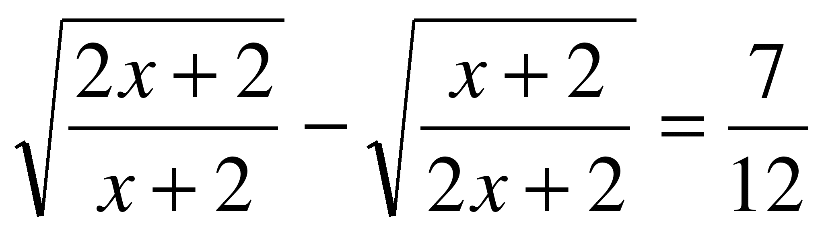   
16 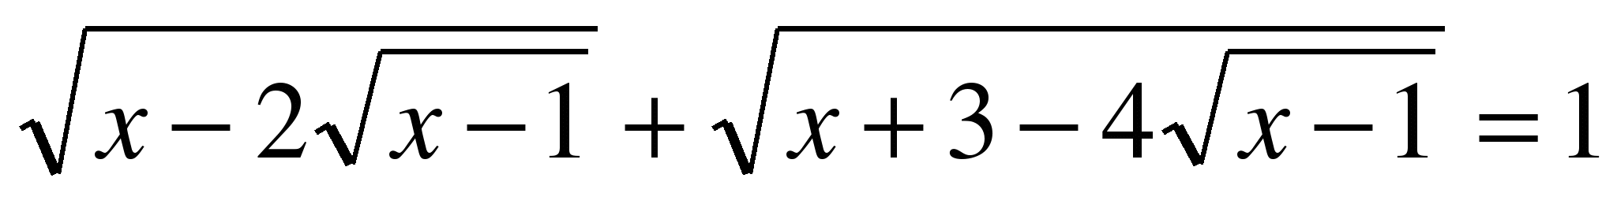  
17. 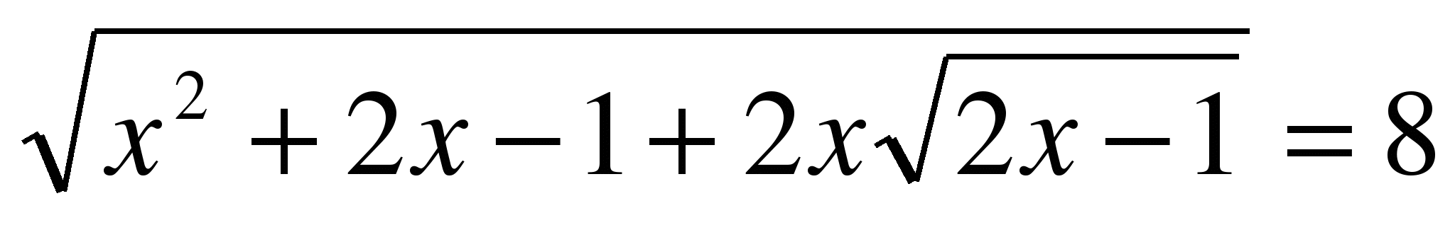  
18. 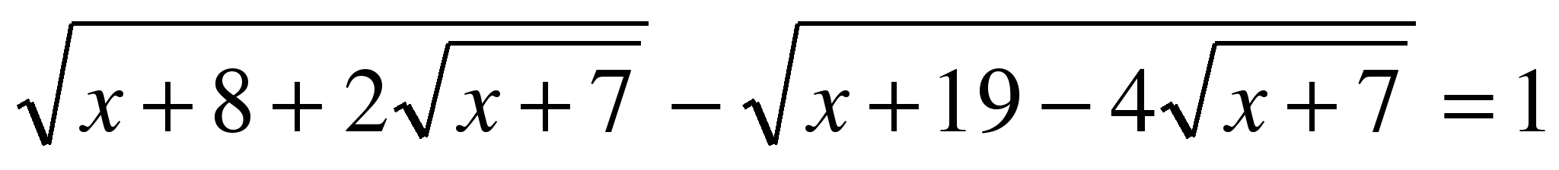  
19. 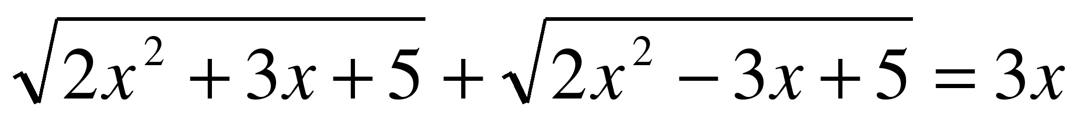  
20. 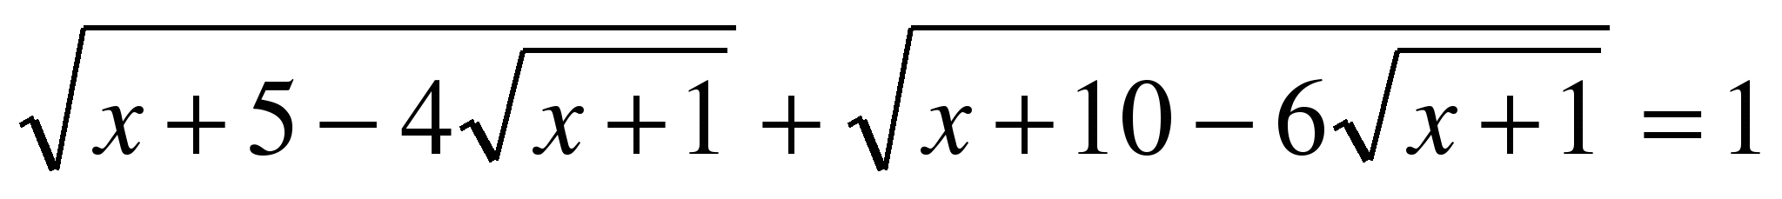  
21. 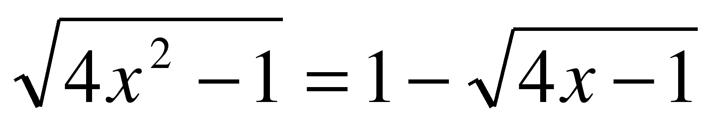  
22. 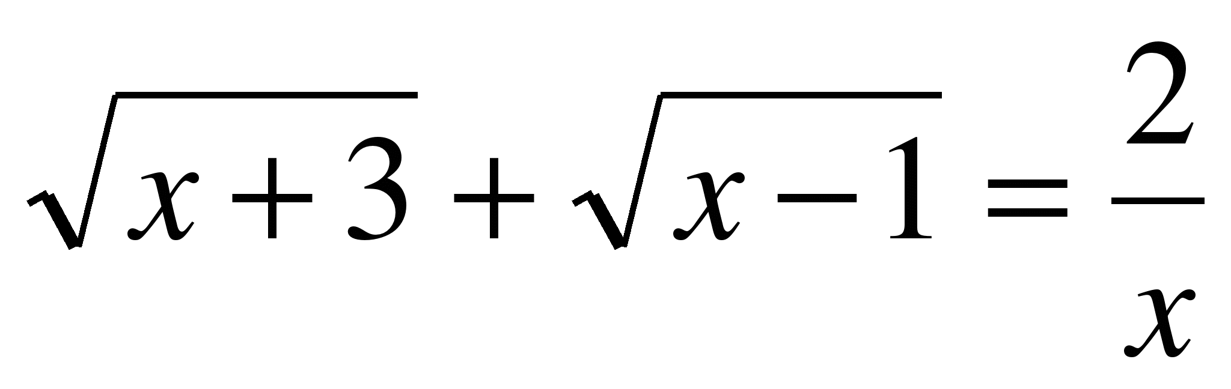  
23. 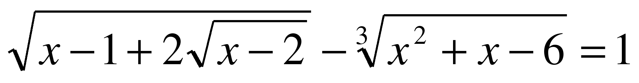

24.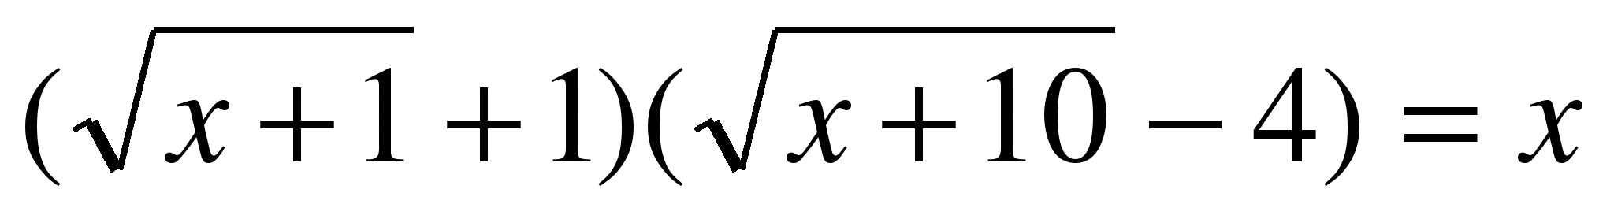  
25. 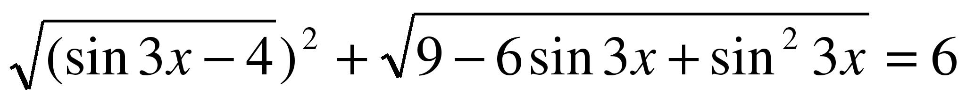  
  
  
**IV. Итог урока:**

1. Какие методы изучили?

1. Введение новой переменной
2. Исследование ОДЗ.
3. Умножение обеих частей уравнения на сопряженный множитель.
4. Сведение уравнения к системе с помощью введения переменной.
5. Выделение полного квадрата.
6. Метод оценки
7. Использование свойств монотонности функций.
8. Использование векторов.
9. Какие из этих методов используются при решении уравнений других типов?
10. Какой из этих методов вам понравился больше всего и почему?
11. **Домашнее задание:** Решить оставшиеся уравнения.